Звіт

з лабораторної роботи № 7 з дисципліни

«Основи програмування»

Варіант 9

Виконала: Грицюк Христина Ярославівна

Київ 2020

**Лабораторна робота 7**

**Одновимірні масиви**

**Мета роботи – вивчити особливості обробки одновимірних масивів**

**Індивідуальне завдання**

**Варіант 9**

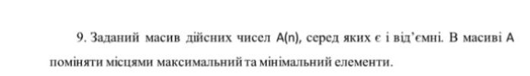

**1.Постановка задачі**

Задано масив дійсних чисел, потрібно замінити місцями максимальний та мінімальний елементи. Для виконання цього завдання я використовувала функції.Результатом виведення буде новий одновимірний масив.

**2.Побудова математичної моделі**.

Складемо таблицю імен змінних.

Головна програма:

|  |  |  |  |
| --- | --- | --- | --- |
| Змінна | Тип | Ім’я | Призначення |
| Розмір масиву | Цілий | n | Початкове дане |
| Ім’я масиву | Дійсний | A | Початкове дане |
| Процедура для рандому чисел | void | randArray(A,n) | Процедура |
| Процедура для виведення масиву | void | printArray(A,n) | Процедура |
| Індекс найбільшого елементу | Цілий | maxIndex | Проміжне дане |
| Індекс найменшого масиву | Цілий | minIndex | Проміжне дане |
| Функція для визначення найбільшого індексу | Цілий | getMaxIndex(A,n) | Функція |
| Функція для визначення найменшого індексу | Цілий | getMinIndex(A,n) | Функція |
| Змінна | Дійсний | х | Змінна |

Підпрограма(randArray(A,n)):

|  |  |  |  |
| --- | --- | --- | --- |
| Змінна | Тип | Ім’я | Призначення |
| Масив | Дійсний | А | Аргумент функції |
| Розмір масиву | Цілий | n | Аргумент функції |
| Змінна у циклі | Цілий | і | Проміжне дане |

Підпрограма(printArray(A,n)):

|  |  |  |  |
| --- | --- | --- | --- |
| Змінна | Тип | Ім’я | Призначення |
| Масив | Дійсний | А | Аргумент функції |
| Розмір масиву | Цілий | n | Аргумент функції |
| Змінна у циклі | Цілий | і | Проміжне дане |

Підпрограма(getMaxIndex(A,n)):

|  |  |  |  |
| --- | --- | --- | --- |
| Змінна | Тип | Ім’я | Призначення |
| Масив | Дійсний | А | Аргумент функції |
| Розмір масиву | Цілий | n | Аргумент функції |
| Початкове значення індекса | Цілий | index | Проміжне дане |
| Змінна у циклі | Цілий | і | Проміжне дане |

Підпрограма(getMinIndex(A,n)):

|  |  |  |  |
| --- | --- | --- | --- |
| Змінна | Тип | Ім’ я | Призначення |
| Масив | Дійсний | А | Аргумент функції |
| Розмір масиву | Цілий | n | Аргумент функції |
| Початкове значення індекса | Цілий | index | Проміжне дане |
| Змінна у циклі | Цілий | і | Проміжне дане |

3.Розв’язок

Крок 1.Визначимо основні дії головної програми.

Крок 2.Деталізуємо дію рандому елементів масиву.

Крок 3.Деталізуємо дію виведення масиву.

Крок 4.Деталізуємо дію знаходження індексу максимального елементу.

Крок 5.Деталізуємо дію знаходження індексу мінімального елементу.

**Псевдокод**

**Крок 1**

Головна програма:

початок

int n

float* A

введення n

виклик процедури randArray(A,n)

виклик процедури printArray(A,n)

int maxIndex = виклик функції getMaxIndex(A,n)

іnt minIndex = виклик функції getMinIndex(A,n)

float x = A[maxIndex]

A[maxIndex] = A[minIndex]

A[minIndex] = x

виклик процедури printArray(A,n)

кінець

**Крок 2**

Підпрограма:

процедура randArray(A,n)

для і від 0 до n з кроком 1

виконати:

A[i] = (float)(rand()%100 - 50)

все виконати

повернути

все процедура

**Крок 3**

Підпрограма:

процедура printArray(A, n)

для і від 0 до n з кроком 1

виконати:

виведення A[i]

все виконати

повернути

все процедура

**Крок 4**

Підпрограма:

функція getMaxIndex(A,n)

int index = 0

для і від 0 до n з кроком 1

виконати:

якщо A[i] > A[index]

то

index = i

все якщо

все виконати

повернути index

все функція

**Крок 5**

Підпрограма:

функція getMinIndex( A,n)

int index = 0

для і від 0 до n з кроком 1

виконати:

якщо A[i] < A[index]

то

index = i

все якщо

все виконати

повернути index

все функція

**Блок-схема**

**Крок 1**

**Головна програма:**

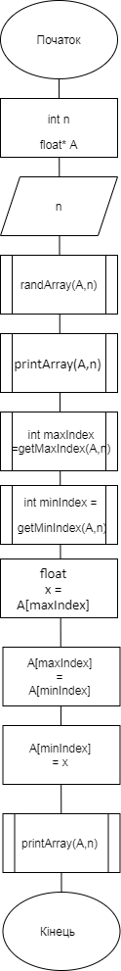

**Крок 2**

**Підпрограма:**

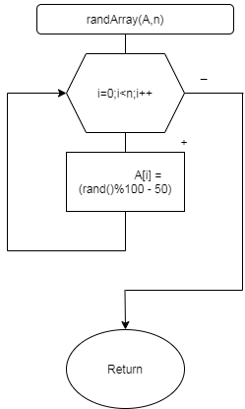

**Крок 3**

**Підпрограма:**

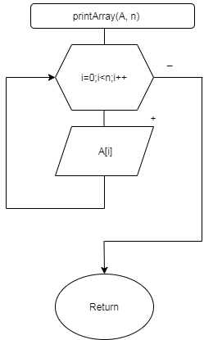

**Крок 4**

**Підпрограма:**

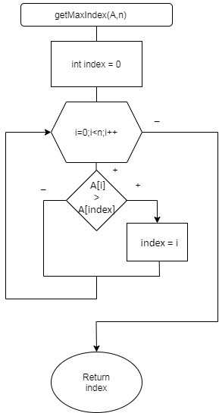

**Крок 5**

**Підпрограма:**

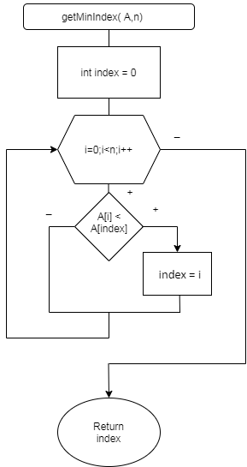

**С++**

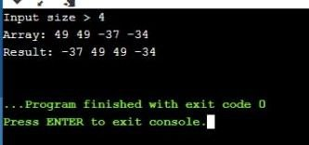 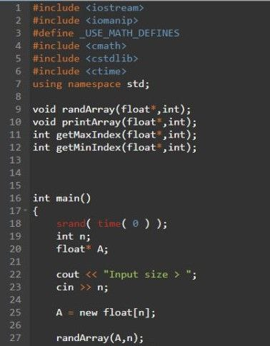

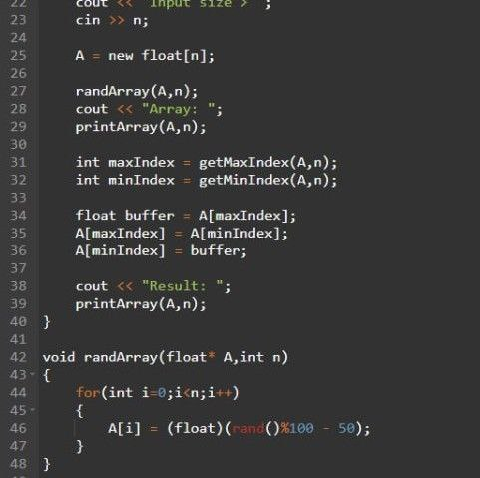 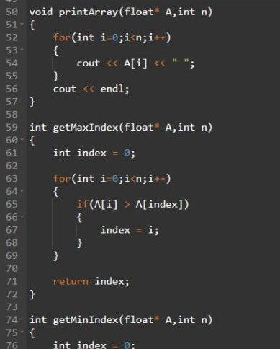 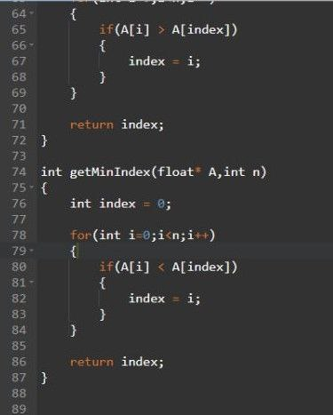

**Висновок:Виконавши цю лабораторну роботу, я вивчила особливості обробки одновимірних масивів.Можна стверджувати, що програма працює коректно, адже результати виконання є правильними.**